|  |  |
| --- | --- |
|  | Escuela Particular N° 456  “Jardín Lo Prado”  Las Siemprevivas 1081, Lo Prado  Fono: 2 2 6737878  Profesora Carolina Llanos Núñez |

**GUIA PEDAGÓGICA N°16**

**PLAN DE APRENDIZAJE REMOTO**

|  |  |  |  |
| --- | --- | --- | --- |
| **Nombre del estudiante:** |  | | |
| **Profesor(a):** | **Carolina Llanos Núñez** | | |
| **Correo electrónico** | [**carolinallanos.jlp@gmail.com**](mailto:carolinallanos.jlp@gmail.com) | | |
| **Curso:** | **8° básico** | **Asignatura:** | **Lengua y Literatura** |
| **Fecha de envío:** | **30 – 10 - 2020** | **Fecha de recepción:** | **30 – 11 - 2020** |

|  |  |
| --- | --- |
| **Unidad N°** | **¿Cuándo nos reímos?** |
| **Objetivos de Aprendizaje** | **OA 10: Analizar y evaluar textos de los medios de comunicación, como noticias, reportajes, cartas al director, textos publicitarios o de las redes sociales, considerando:**  **• Los propósitos explícitos e implícitos del texto.**  **• Una distinción entre los hechos y las opiniones expresados.**  **• Presencia de estereotipos y prejuicios.**  **• La suficiencia de información entregada.**  **• El análisis e interpretación de imágenes, gráficos, tablas, mapas o diagramas, y su relación con el texto en el que están insertos.**  **• Similitudes y diferencias en la forma en que distintas fuentes presentan un mismo hecho.**  **OA 12: Aplicar estrategias de comprensión de acuerdo con sus propósitos de lectura:**  **• Resumir.**  **• Formular preguntas.**  **• Analizar los distintos tipos de relaciones que establecen las imágenes o el sonido con el texto escrito (en textos multimodales).** |
| **Instrucciones** | **-Lee con atención el contenido que aparece en la siguiente guía y realiza las actividades que se encuentran en ella.**  **-Recuerda que si tienes alguna duda puedes resolverla preguntándole a la profesora.** |

* **Observa con atención los siguientes memes y luego responde:**

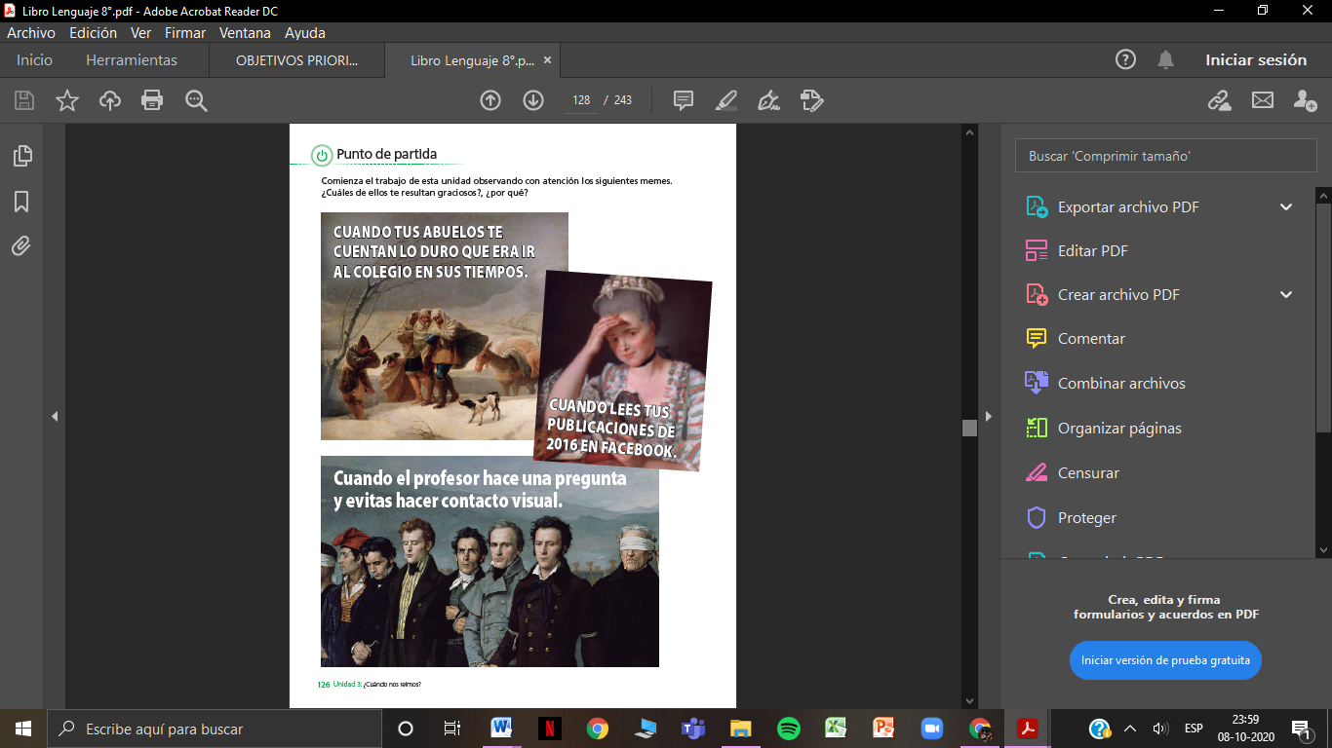

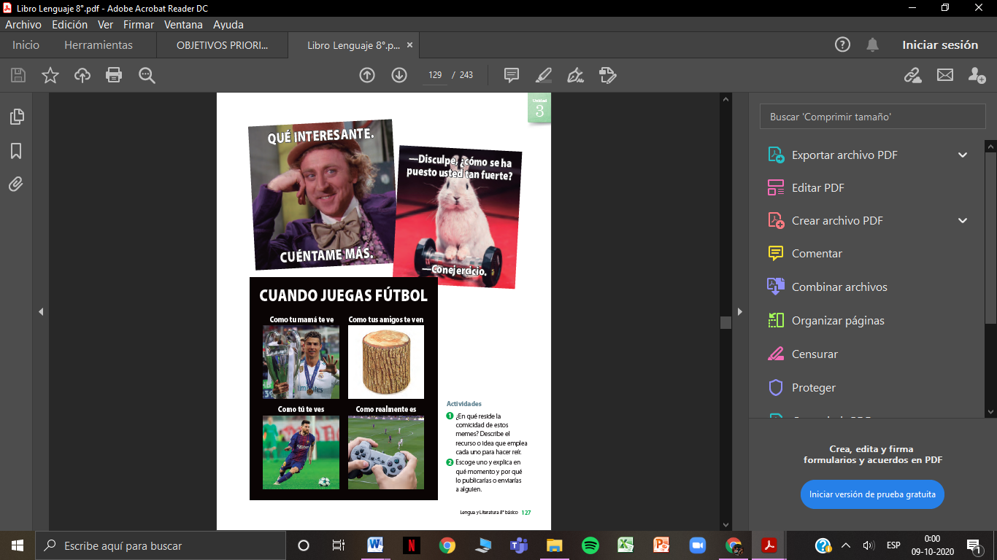

**Responde:**

**1. ¿Cuál de los memes observados te resulta gracioso? ¿Por qué?**

|  |
| --- |
|  |
|  |
|  |

**2. ¿Qué utiliza cada uno de estos memes para hacer reír?**

|  |
| --- |
|  |
|  |
|  |

**3. Elije un meme de los vistos anteriormente y explica cuándo lo enviarías y por qué**

|  |
| --- |
|  |
|  |
|  |

**4. ¿Cómo definirías un meme?**

|  |
| --- |
|  |
|  |
|  |

* 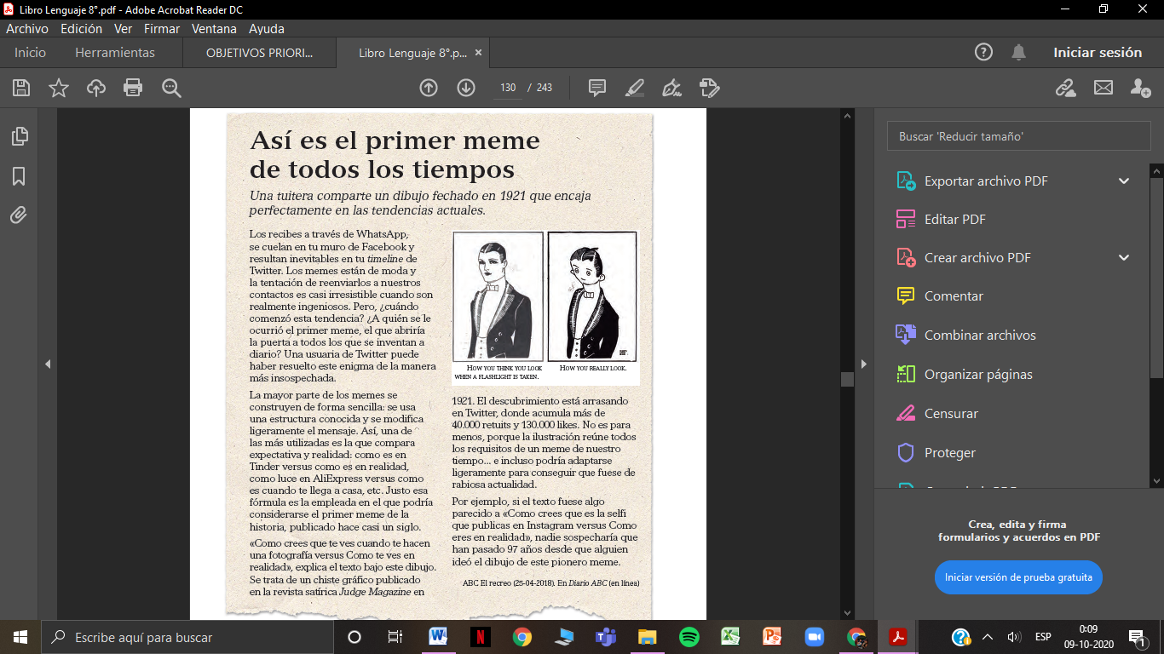Lee el siguiente articulo informativo para saber más de los memes y luego responde:

**Responde:**

**1. ¿Quién dio a conocer el que podría ser el primer meme de la historia y por qué medio lo hizo?**

|  |
| --- |
|  |
|  |
|  |

**2. ¿De qué aspecto o característica de la sociedad de su época se ríe este meme?**

|  |
| --- |
|  |
|  |
|  |

**3. Relee el meme de “cuando juegas futbol” y responde:**

**a) ¿Cuál es su estructura?**

|  |
| --- |
|  |
|  |
|  |

**b) ¿De qué aspecto o característica de la sociedad actual se ríe?**

|  |
| --- |
|  |
|  |
|  |

**4. Considerando los memes vistos en esta sección y otros que conozcan, concluyan: ¿qué propósito o propósitos tienen los memes?, ¿en qué se evidencian estos propósitos?**

|  |
| --- |
|  |
|  |
|  |

**5. Elabora un meme y preséntalo al curso**

**6. Con respecto a los memes elaborados, obsérvalos y responde:**

**a) ¿Qué aspectos, características o situaciones de la sociedad actual se presentan en forma divertida?**

|  |
| --- |
|  |
|  |
|  |

**7. ¿Cuáles de estos memes provocan que el receptor se ría porque lo hace mirarse a sí mismo?**

|  |
| --- |
|  |
|  |
|  |

**8. ¿Hay alguno que se base en la burla y que pueda ser ofensivo o molesto para algunos receptores?**

|  |
| --- |
|  |
|  |
|  |

**9. ¿Qué te hace reír?, ¿por qué?**

|  |
| --- |
|  |
|  |
|  |

**10. ¿Qué hace que algo que pretendía ser gracioso nos cause molestia, enojo o pena?**

|  |
| --- |
|  |
|  |
|  |

Lo cómico



Lo cómico es aquello que divierte y hace reír. Pero, ¿por qué algo resulta cómico? La comicidad, en primer lugar, se relaciona con lo humano: nos reímos de las personas, no de los elementos de la naturaleza. Por otra parte, lo risible surge a partir de la percepción de un contraste, un contrasentido, algo que no calza y que rompe con lo común.



A partir de lo anterior, la comicidad puede convertirse en una herramienta de crítica social, pues nos permite descubrir aspectos incoherentes de nuestra propia vida que solemos considerar «normales», pero que, quizás, carecen de sentido.

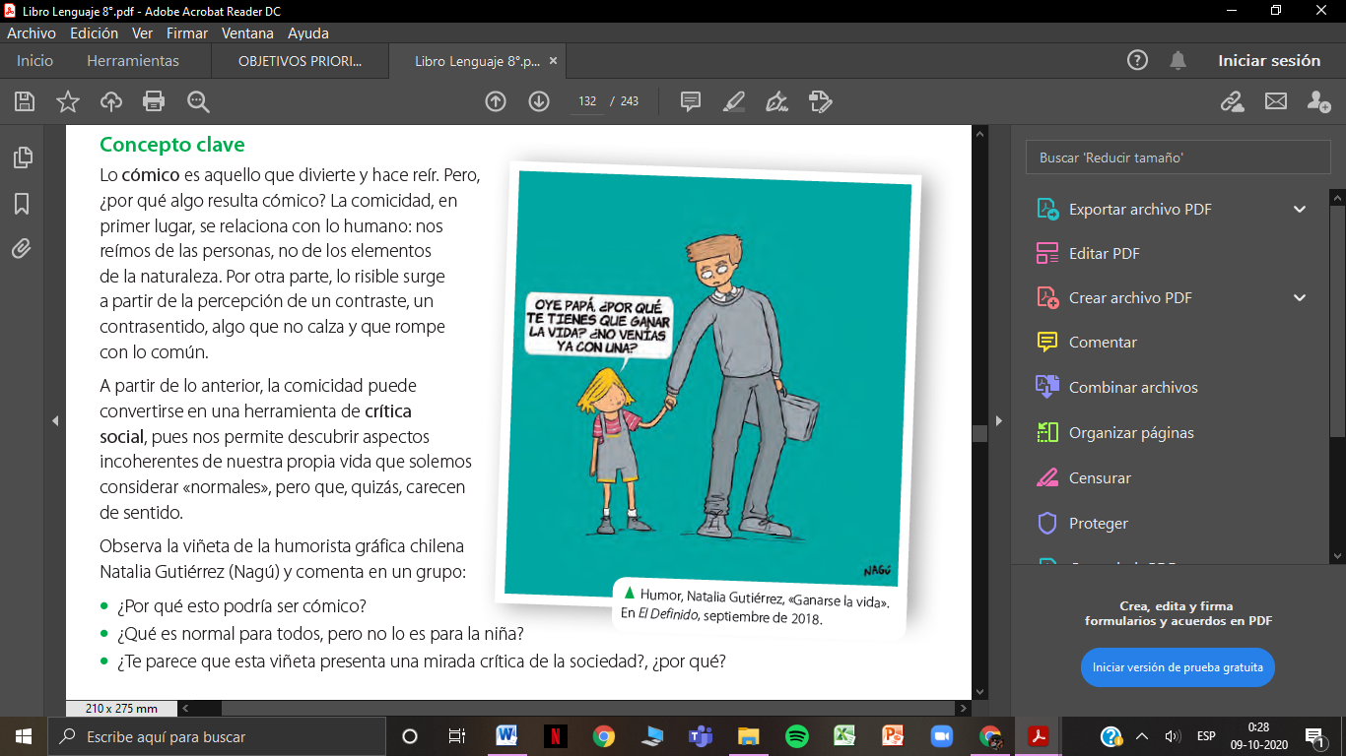

* **Observa la viñeta de la humorista gráfica chilena Natalia Gutiérrez (Nagú) y responde:**

**Responde:**

**1. ¿Por qué esto podría ser cómico?**

|  |
| --- |
|  |
|  |
|  |

**2. ¿Qué es normal para todos, pero no lo es para la niña?**

|  |
| --- |
|  |
|  |
|  |

**3. ¿Te parece que esta viñeta presenta una mirada crítica de la sociedad?, ¿por qué?**

|  |
| --- |
|  |
|  |
|  |

La comedia teatral

Las comedias son obras dramáticas que presentan un conflicto mediante el diálogo entre personajes.

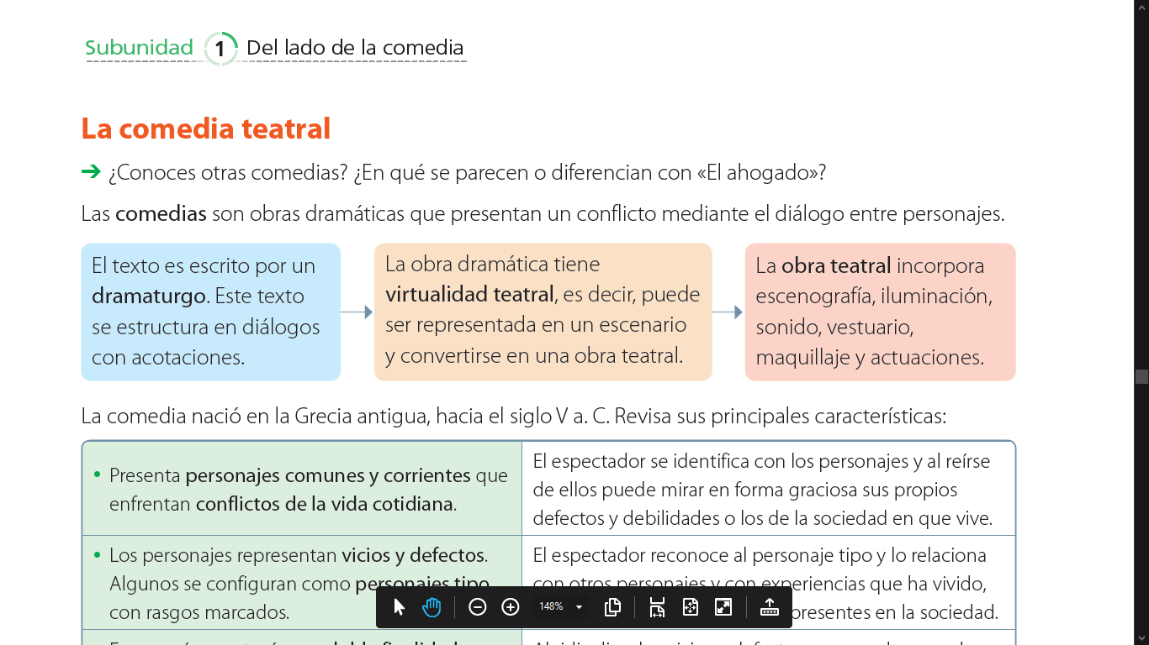

La comedia nació en la Grecia antigua, hacia el siglo V a. C. Revisa sus principales características:

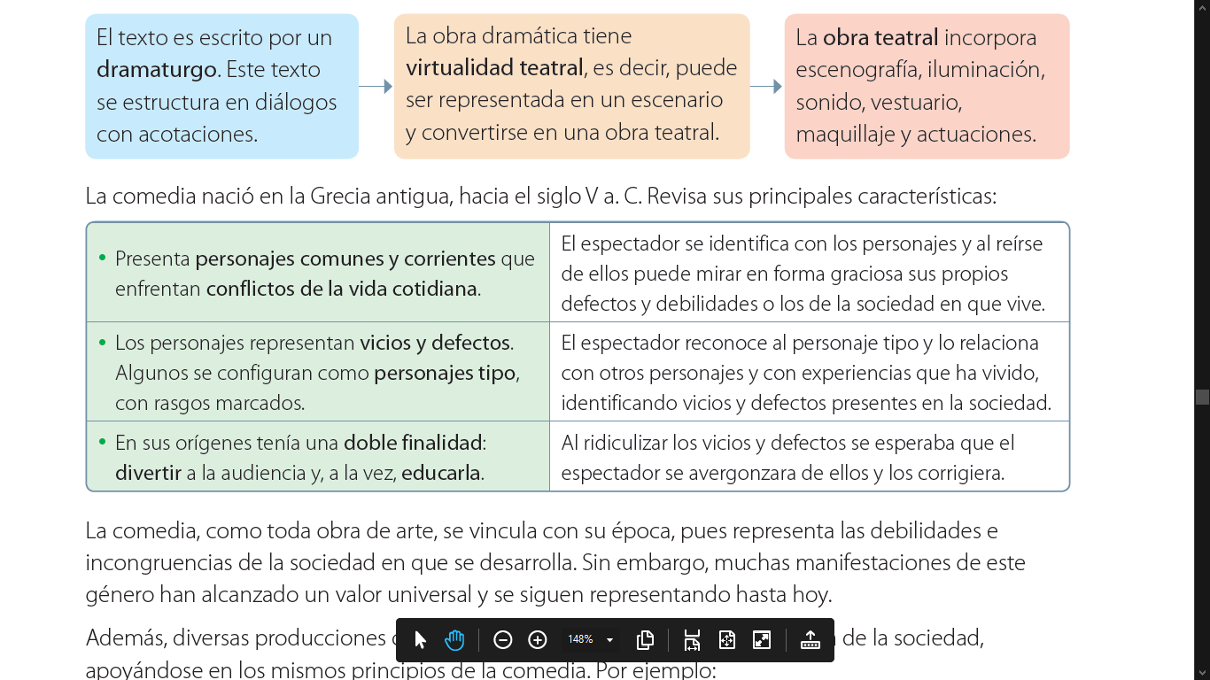

La comedia, como toda obra de arte, se vincula con su época, pues representa las debilidades e incongruencias de la sociedad en que se desarrolla. Sin embargo, muchas manifestaciones de este género han alcanzado un valor universal y se siguen representando hasta hoy.

Además, diversas producciones culturales actuales expresan una mirada crítica de la sociedad, apoyándose en los mismos principios de la comedia.

* 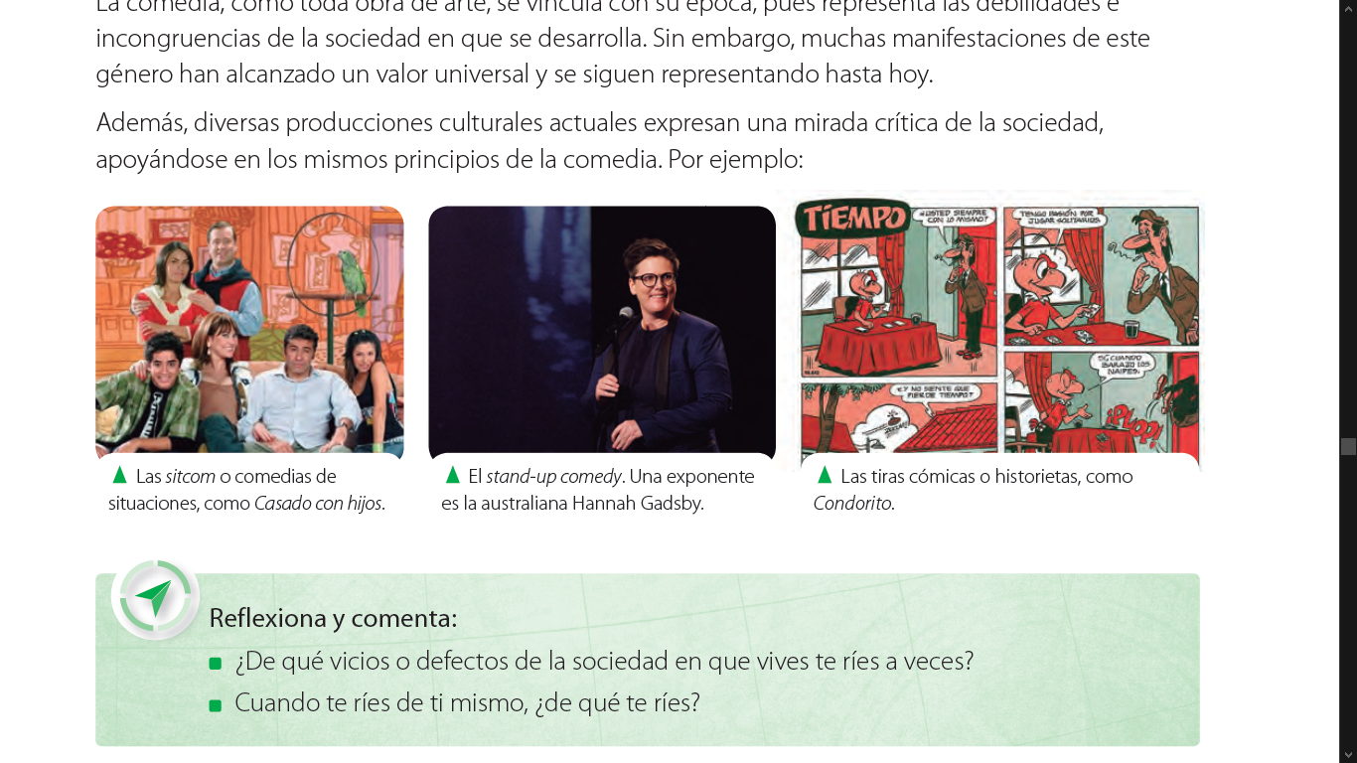Observa los siguientes ejemplos y luego responde:

**1. ¿De qué vicios o defectos de la sociedad en que vives te ríes a veces?**

|  |
| --- |
|  |
|  |
|  |

**2. Cuando te ríes de ti mismo, ¿de qué te ríes?**

|  |
| --- |
|  |
|  |
|  |

**3. ¿Qué es lo más importante que aprendiste de la comedia?**

|  |
| --- |
|  |
|  |
|  |